L.P |  | PARTNER | ADRES | WYSOKOŚĆ ZNIŻKI
1. |  | Miejski Ośrodek Sportu i Rekreacji w Mielcu | 39-300 Mielec  ul. Solskiego 1  ul. Powstańców Warszawy 2 | 50% na Pływalnię Krytą Smoczka przy ul. Powstańców Warszawy 2  50% na Zespół Basenów Odkrytych przy ul. Solskiego 1  50% na Lodowisko Sztuczne przy ul. Solskiego 1
2. |  | Samorządowe Centrum Kultury  w Mielcu  DOM KULTURY SCK  - Dział Organizacji Imprez  i Wystaw Artystycznych  - Dział Zespołów Artystycznych | 39-300 Mielec  al. Niepodległości 7 | Sprzedaż biletów na organizowane przez DOIA I DZA koncerty, spektakle teatralne, występy kabaretowe itp. w niższych cenach , np. przy cenach 60 – 40 zł dla seniorów cena jest o 10 zł niższa, natomiast przy cenach 30 – 15 zł cena jest o 5 zł niższa.  Organizowane przez DOIA biletowane wystawy o wysokich walorach artystycznych – wstęp bezpłatny.
3. |  | Samorządowe Centrum Kultury  w Mielcu  MUZEUM REGIONALNE SCK | Pałacyk Oborskich  39-300 Mielec  ul. Legionów 73  Jadernówka  39-300 Mielec  ul. Jadernych 19 | Organizowane przez Muzeum Regionalne SCK (Pałacyk Oborskich i ,,Jadernówka’’)  Biletowane wystawy stałe i okolicznościowe – wstęp bezpłatny
4. | 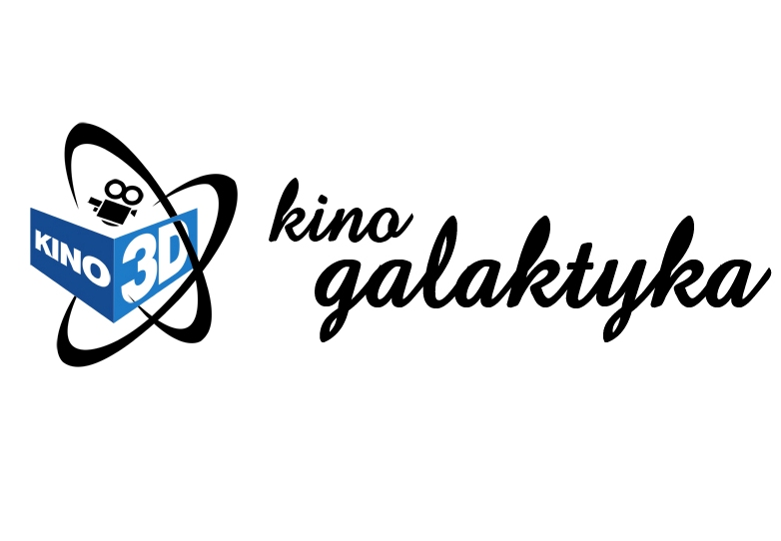 | Samorządowe Centrum Kultury  w Mielcu  DOM KULTURY SCK – KINO ,,GALAKTYKA’’ | 39-300 Mielec  al. Niepodległości 7 | Filmy 3D – bilet ulgowy w cenie 17 zł  Filmy 2D –bilet ulgowych w cenie 13 zł  W Kinie ,,Galaktyka’’ Dom Kultury SCK sprzedaż biletów ulgowych odbywa się zgodnie z obowiązującymi w SCK regulaminem sprzedaży biletów kinowych
5. | 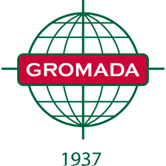 | Ogólnokrajowa Spółdzielnia Turystyczna Gromada | 28-100 Busko Zdrój  ul. Waryńskiego 10 | 10% na usługi hotelarskie oraz wczasy wypoczynkowe
6. |  | Sanatorium Ustroń Ośrodek Magnolia & Ośrodek Tulipan | 43-450 Ustroń  ul. Szpitalna 15 i Szpitalna 21 | 10% rabatu na pobyt sanatoryjny klasyczny,  10% rabatu na pobyt sanatoryjny  z kuracją ziołami Ojca Grzegorza Sroki
7. | 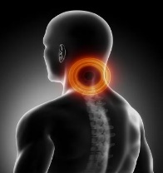 | Prywatna Praktyka Rehabilitacji Ortopedycznej Piotr Obara | 39-300 Mielec  ul. Żeromskiego 19/208 | 20% na wszystkie zabiegi, od aktualnie obowiązującego cennika
8. |  | REMAT MED. SP. Z O.O. | 42-580 Wojkowice  ul. Jana Długosza 11 | 5% na zakup wyrobów medycznych marki NATEEN w sklepie internetowym www.nateen.sklep.pl lub poprzez zamówienie telefoniczne
9. |  | CENTRUM MEDYCZNE  Gabinet Rehabilitacji  Lek.med.Monika Rzepka  -Duszkiewicz | 39-300 Mielec  ul. Żeromskiego 19 | 10% na wszystkie zabiegi rehabilitacyjne od aktualnie obowiązującego cennika
10. |  | Centrum Dziecięce  BEN BABY | 39-300 Mielec  ul. Pisarka 1C | 10% na cały asortyment z wyjątkiem rzeczy przecenionych lub objętych promocją
11. |  | Uzdrowisko Kraków Swoszowice Sp. z o.o. | 30-698 Kraków  ul. Kąpielowa 70 | 10% na wszystkie rodzaje pobytów w Uzdrowisku Kraków Swoszowice (rabat naliczany jest od ceny podstawowej i nie łączy się z innymi promocjami)
12. |  | Park Handlowy – Strefa Sp. z o.o. (JOY FITNESS CLUB MIELEC) | 39-300 Mielec  ul. Szafera 33 | Karnet OPEN w cenie 69 zł/mc uprawniający do nielimitowanego dostępu do siłowni, sauny i wszystkich zajęć grupowych.  Zwolnienie z opłaty wpisowej.
13. | FIRMA TRANSPORTOWO-USŁUGOWO-HANDLOWA ‘’MOTO-TRANS WIG’’S. C. Wacław i Grzegorz Świerczyński  ul. Reja 38  39-300 Mielec | Sklep Motoryzacyjny - części do samochodów zagranicznych | 39-300 Mielec  ul. Staszica 20 | 10% na części samochodowe  5% na akumulatory  5% na oleje samochodowe
14. | 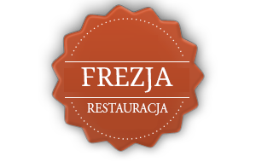 | DOM WESELNY ‘’FREZJA’’ Renata Wilk | 39-300 Mielec  ul. Jana III Sobieskiego 27 | 10% rabatu na całą działalność prowadzoną przez Restaurację ‘’Frezja’’
15. |  | HOTEL POLSKI SP. z o.o. | 39-300 Mielec  ul. Biernackiego 12 | 15% na cały asortyment
16. | 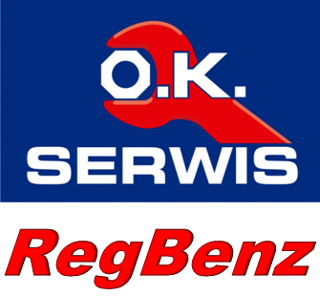 | RegBenz Leś Sp. j. | 39-300 Mielec  ul. Narutowicza 38/3 | 10% na usługi serwisowe od kwoty powyżej 50 zł.  5% na części samochodowe od kwoty powyżej 80 zł.  Rabaty są naliczane od aktualnie obowiązującego cennika.
17. | 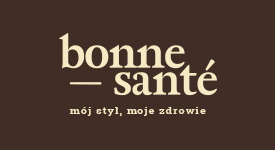 | Gabinet Dietetyczny  Bonne Sante | 39-300 Mielec  ul. Rynek 1 | Voucher na pierwszą, pełna konsultacje z dietetykiem: analiza składu ciała (zawartość tkanki tłuszczowej, masy mięśniowej, wody metabolicznej) oraz zalecenia żywieniowe. Voucher wydawany będzie jednorazowo w Gabinecie Dietetycznym Bonne Sante, po okazaniu Mieleckiej Karty Seniora.
18. | 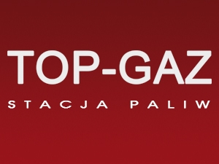 | STACJA PALIW TOP-GAZ  Topór Antoni | 39-300 Mielec  ul. Wolności 66 | 10 gr od ceny dziennej na benzynę Pb 95 i olej napędowy ON.  5 gr od ceny dziennej na gaz LPG.
19. |  | VISION EXPRESS SP Sp. o.o. | 39-300 Mielec  ul. Powstańców Warszawy 4  (Galeria Navigator) | Badanie wzroku dla seniora za 1 zł.  Najtańsze okulary korekcyjne za 69 zł.  Oferty obowiązują od poniedziałku do środy.
20. |  | Ośrodek Wypoczynkowy ,,OLIWIA’’ | 78-100 Kołobrzeg  ul. Spokojna 8 | 10% zniżki na turnusy rehabilitacyjne, wczasy wypoczynkowe.
21. |  | Hotel Milena – P.P.H.U. E. i W. Białożyt | ul. Dworcowa 22  34-360 Milówka | „Zniżka na 7 noclegów z wyżywieniem (śniadania i obiadokolacje) – cena bez zniżki 1000 zł za cały pobyt/ Ceny ze zniżką 30%: 700 zł za cały pobyt osoba dorosła, 600 zł za cały pobyt dziecko 4-12 lat, 210 zł za cały pobyt dziecko 0-4 lat śpiące z rodzicami.  Zakwaterowanie w pokojach 2 i 3 osobowych, 4 osobowych apartamentach z dwoma sypialniami lub 6 osobowych apartamentach z 3 sypialniami.  Warunki skorzystania ze zniżki: przyjazd w minimum 2 osoby – pobyt rozpoczyna się i kończy w sobotę.  Przez cały rok możliwość wzięcia udziału w organizowanych przez Partnera Programu 7 – dniowych turnusach wypoczynkowych połączonych z programem fakultatywno-rozrywkowym, na który składają się m.in. dancingi, wycieczki i spotkania z ciekawymi osobami.  Rezerwacje pod nr telefonu 33 8637383, 502 292 497 lub na www.hotelmilena.pl.  Oferta obowiązuje w hotelu Milena ul. Dworcowa 22, 34-360 Milówka.
22. | 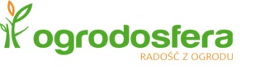 | N. Trade s.c. Piotr i Lech Niteccy | ul. Stępińska 22/30  00-739 Warszawa | 5% rabatu na produkty z całego asortymentu sklepu internetowego Ogrodosfera: https://ogrodosfera.pl.  Zniżki nie obejmują produktów przecenionych oraz kosztów dostawy.
23. |  | Gabinet Fizjoterapii  Magdalena Pisarczyk | Wola Mielecka 354A  39-300 Mielec  ul. Szeroka 4  39-300 Mielec | 10% rabatu na wszystkie zabiegi rehabilitacyjne od aktualnie obowiązującego cennika, dostępnego na stronie: http://fizjoterapiapisarczyk.pl/
24. |  | Kancelaria Adwokacka Adwokat Karolina Pazdan | ul. Stefana Batorego 13  39-300 Mielec | 10% na usługi kancelarii adwokackiej
25. | 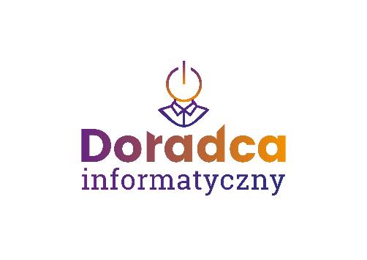 | BZ GROUP SP. Z O.O. | 36-060 Głogów Małopolski | 10% na pakiet pierwszy, który upoważnia do ośmiu interwencji eksperta technicznego. Pakiet dostępny jest na stronie: https://www.doradcainformatyczny.pl
26. |  | Niepubliczny Zakład Opieki Zdrowotnej ,,CERTUS’’ s.c. Barbara Zięba, Tadeusz Zięba | ul. Żeromskiego 19  39-300 Mielec | 10% na usługi rehabilitacyjne
27. |  | ALFA TOUR sp.j. | Ul. Sczanieckiej 10/1A  60-216 Poznań | 40-50% zniżek i rabatów na na wybrane usługi wczasowe w ośrodkach:  - „ALFA” w Rewalu  - „WILLA ALFA” w Kudowie Zdrój  - „TRZY KORONY” w Szczawnicy.
28. |  | POGOTOWIE KONOPNE  Epoksyd 24 | UL. Kilińskiego 9A,  39-300 Mielec | 10% rabatu na cały asortyment sklepu
29. |  | ERKOS Eryk Misiarz | Ul. Wolności 85  39-300 Mielec | 10% zniżki na usługi i asortyment w punkcie rozrywki „Wrotki na Wypasie”

